**1.2治国安邦的总章程课时练习**

**一、单选题**

1．我国国家机构组织和活动的基本原则是（   ）

A．中央负责 B．人民自己作主

C．民主集中制 D．地方政府负责

2．针对河南郑州2021年7月20日特大暴雨灾害，国务院决定成立调查组进行调查，调查组实事求是、科学严谨、全面客观地对灾害应对过程进行调查评估，对存在失职渎职的行为，依法予以问责追责。这说明（   ）

①法定职责必须为，法无授权不可为②为了应对暴雨可以超越法律授权行使权力

③行使权力可以不用承担责任④权力就是责任，责任就是担当

A．①② B．①④ C．②③ D．③④

3．中共中央办公厅、国务院办公厅印发的《关于全面推进政务公开工作的意见》中明确全面推进政务公开工作，即推进决策公开、执行公开、管理公开、服务公开、结果公开和重点领域信息公开。全面推进政务公开工作（   ）

①有利于防止权力滥用，腐败滋生②有利于规范国家权力运行

③目的在于限制国家机关行使权力④有利于保障公民权利的实现

A．①②③ B．①②④ C．①③④ D．②③④

4．必须对权力的行使进行制约,把权力关进的笼子里,让权力在阳光下运行（   ）

A．制度 B．法治 C．自由 D．法律

5．《中国共产党章程》规定，党是根据自己的纲领和章程，按照一定的原则组织起来的统一整体(如图：中共中央组织结构图)。这一原则是（   ）

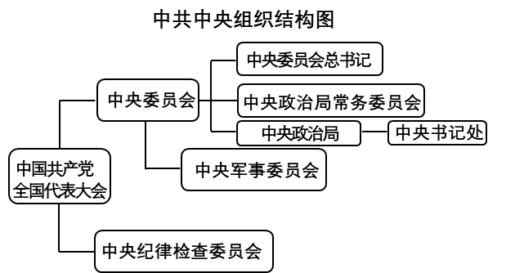

A．民主协商制原则B．民主集中制原则C．民主监督制原则D．民主管理制原则

6．某学习小组要围绕“宪法核心价值追求”选择一副漫画，以下最合适入选的是（   ）

A． B．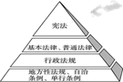

C． D．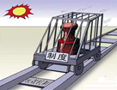

7．中华人民共和国国家机构实行的原则是（   ）

A．领导负责制 B．少数服从多数 C．分散与集中 D．民主集中制

8．2022年3月21日，广西纪检监察网通报，钦州市疫情防控工作中相关责任单位及责任人失职失责，多名干部被处以警告处分或免职处理。这警示国家机关及其工作人员（   ）

A．法无授权不可为，有权可以任性B．法定职责必须为，不得推诿懈怠

C．国家权力必须按照法定程序行使D．有权必有责，履职会被追究责任

9．第十三届全国人民代表大会第五次会议闭幕会高票通过了“一府一委两院”的工作报告等决议。由此可见，我国国家机构贯彻的原则是（   ）

A．中央集权制 B．基层民主制 C．党的领导制 D．民主集中制

10．“把权力关进制度的笼子”生动地诠释了宪法的核心价值追求。我国宪法的核心价值追求是（   ）

A．全心全意为人民服务 B．尊重和保障人权

C．规范国家权力的运行以保障公民权利的实现 D．国家的一切权利属于人民

11．党中央、国务院决定，2022年首次以党中央、国务院的名义开展全国“人民满意的公务员”和“人民满意的公务员集体”表彰。评选工作注重群众公认，将从政治表现、工作业绩和廉洁自律等方面提出要求。党和国家规范权力运行、表彰先进典型归根结底是为了（   ）

A．保障公民权利B．杜绝权力滥用C．实现民族复兴D．维护公平正义

12．2021年8月，中共中央国务院印发的《法治政府建设实施纲要（2021－2025年）》明确要求各级政府完善权责清晰、运转顺畅、保障有力、廉洁高效的行政执法体制机制，从而大力提高执法执行力和公信力。这体现了（   ）

A．建设法治政府，必须依法行政，防范行政权力的滥用

B．公民要积极参与，献计献策，从而促进政府依法行政

C．政府应坚持公正司法，确保各项权力都在法治轨道上运行

D．依法行政的核心是全面推行政务公开，保障公民各项权利

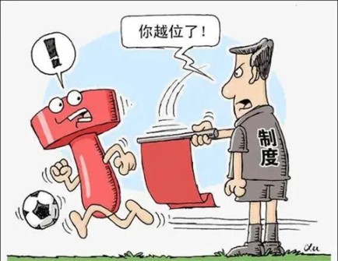13．观察下边漫画，对漫画寓意解读正确的是（   ）

A．我们要坚持科学立法，完善相关法律法规

B．要规范国家权力运行以保障公民权利

C．公民应坚持法定职责必须为、法无授权不可为

D．打击行政腐败，彻底消除腐败问题

14．“未出示执法证件，当事人有权拒绝”“非涉及国家秘密、商业秘密或个人隐私的行政执法活动，不得强行干涉民众拍摄”......某省政府给政务公开立的这些“规矩”（   ）

①明确国家机关行使国家权力的界限      ②有利于促进行政机关依法行政

③严格规范了行使国家权力的途径和方式  ④践行了人民赋予的权力为人民谋利益

A．①②③ B．②③④ C．①②④ D．①②④

15．抓住对"一把手"和领导班子监督这个关键环节，就抓住了监督工作的"牛鼻子"。2022年，陕西省纪委监委贯通履行监督责任和协助职责，持续把对各级"一把手"的监督作为日常监督、专项检查、巡视巡察的重中之重，切实把"一把手"和领导班子监督落到实处。我省之所以重视监督，是因为（   ）

①规范权力运行以保障公民权利是宪法的核心价值追求

②监督有利于限制公权力，彻底消除政治腐败现象

③权力是把双刃剑，如果被滥用，则会滋生腐败，贻害无穷

④监督是权力正确行使的根本保证，不受监督的权力将导致腐败

A．①②③ B．①③④ C．②③④ D．①②④

**二、材料题**

16．2022年是现行宪法实施40周年。某校开展了丰富的“学宪法”活动，请你一起参与，完成下列任务。

【活动一】学习宪法目录

(1)结合宪法的相关知识，解释为什么要把“公民的基本 权利和义务”置于“国家机构”之前？

【活动二】体会宪法制定 我国现行宪法是新中国第四部宪法。

目录

序言

第一章  总纲

第二章  公民的基本权利和义务第三章国家机构

第一节  全国人民代表大会第二节中华人民共和国主席

第三节  国务院

第四节  中央军事委员会

第五节  地方各级人民代表大会和地方各级人民政府

第六节  民族自治地方的自治机关第七节监察委员会

第八节  人民法院和人民检察院

第四章  国旗、国歌、国徽、首都

1980年8月30日，中共中央正式向五届全国人大三次会议主席团提出了关于修改宪法和成立宪法修改委员会的建议。

1982年，根据党的十一届三中全会以来的路线、方针、政策，适应新时期政治、经济、文化、社会发展需要制定宪法。

在宪法诞生过程中，宪法修改委员会多次广泛征询意见，发动和组织广大群众进行了历时4个月的全民讨论。广大群众表现出高度的政治热情和积极性，提出大量意见。

这部宪法草案于1982年12月4日由五届全国人大五次会议正式通过并公布施行。

(2)结合上述材料，运用所学道德与法治相关知识，分析宪法的制定过程说明了什么？

【活动三】感受法治中国

2021年9月1日，《中华人民共和国数据安全法》正式施行。

中华人民共和国数据安全法

第三十五条公安机关、国家安全机关因依法维护国家安全或者侦查犯罪的需要调取数据，应当按照国家有关规定，经过严格的批准手续，依法进行，有关组织、个人应当予以配合。

(3)结合道德与法治有关知识，说明公安机关、国家安全机关因工作需要调取数据为什么要经过严格的批准手续？

**1.2治国安邦的总章程课时练习参考答案**

1．C2．B3．B4．A5．B6．D7．D8．B9．D10．C11．A12．A13．B14．A15．B

16．(1)①我国是人民民主专政的社会主义国家，国家的一切权力属于人民，这是我国宪法的基本原则。（或尊重和保障人权是我国的宪法原则。）②公民的基本权利和义务是宪法的核心内容，确认和保障公民基本权利实现，是宪法的核心价值。（或规范国家权力运行以保障公民权利，是我国宪法的核心价值追求。）

(2)中国共产党提出宪法修改建议、领导宪法修改，广大人民群众积极参与宪法修改讨论、提出大量意见，说明我国宪法是党的主张和人民意志的统一。

(3)①权力是把双刃剑，如果被滥用，则会滋生腐败，损害人民利益，必须加强对权力运行的制约和监督。②国家权力的行使不能任性，只有在宪法和法律限定的范围内、按照法定程序规范行使，才能保障公民权利。